***Das Schach-Herz schlägt gerade in Willingen***

**Gestern Abend startete die Deutsche Jugend EM mit der Eröffnungsfeier in Willingen. Das Hotel ist aufgrund der Rekord-Teilnehmeranzahl ausgebucht.**

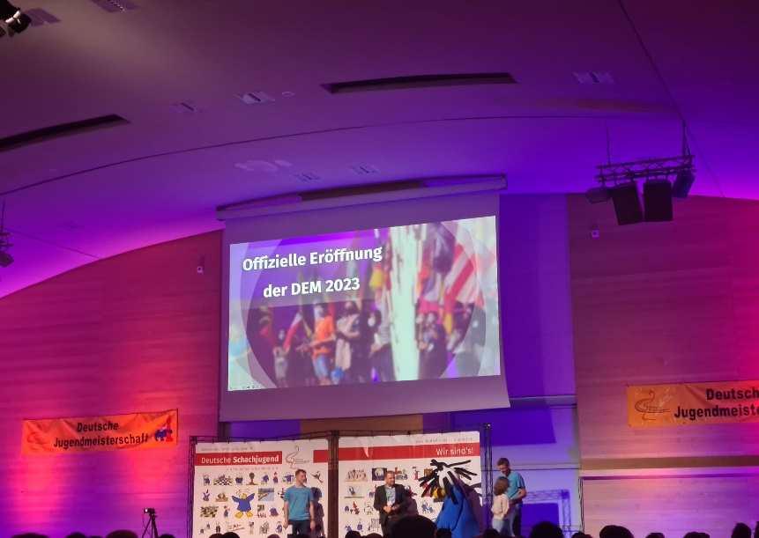*Bilder Eröffnung DJEM 2023*

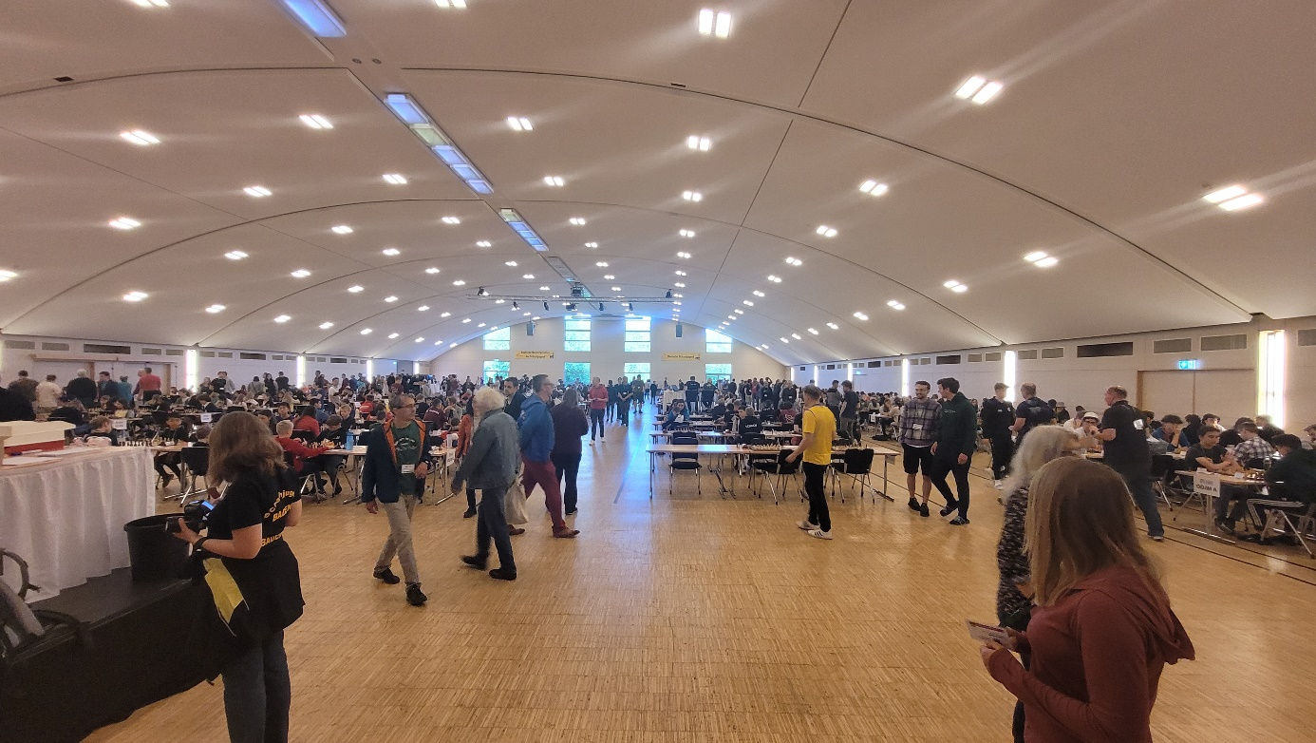

Turniersaal zu Beginn der ersten Runde, eine Persönlichkeit aus NT glänzt mitten im Bild 😊

**Wir sind mit sechs Spieler/innen dabei.**

**Bei dem Qualifikationsturnier spielen die bayerische Vize-Meisterin Neşe Pוnar Albayrak in der Kategorie U18w**

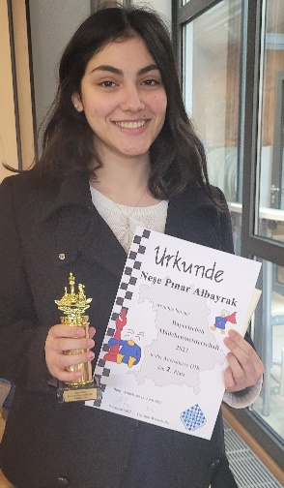 *Neşe mit ihrem Pokal bei der BJEM*

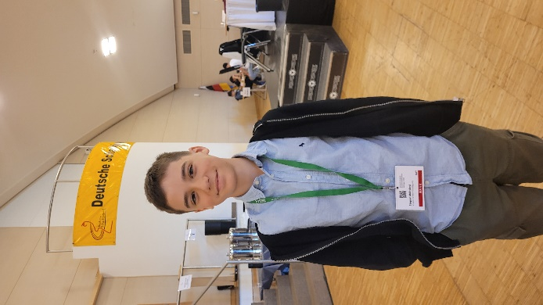

**Stepan Mohylnyi -bayerische Dritter U12**

Stepan bei der DJEM

**sowie Akhila Bharathula durch Freiplatzantrag in U10w mit.**

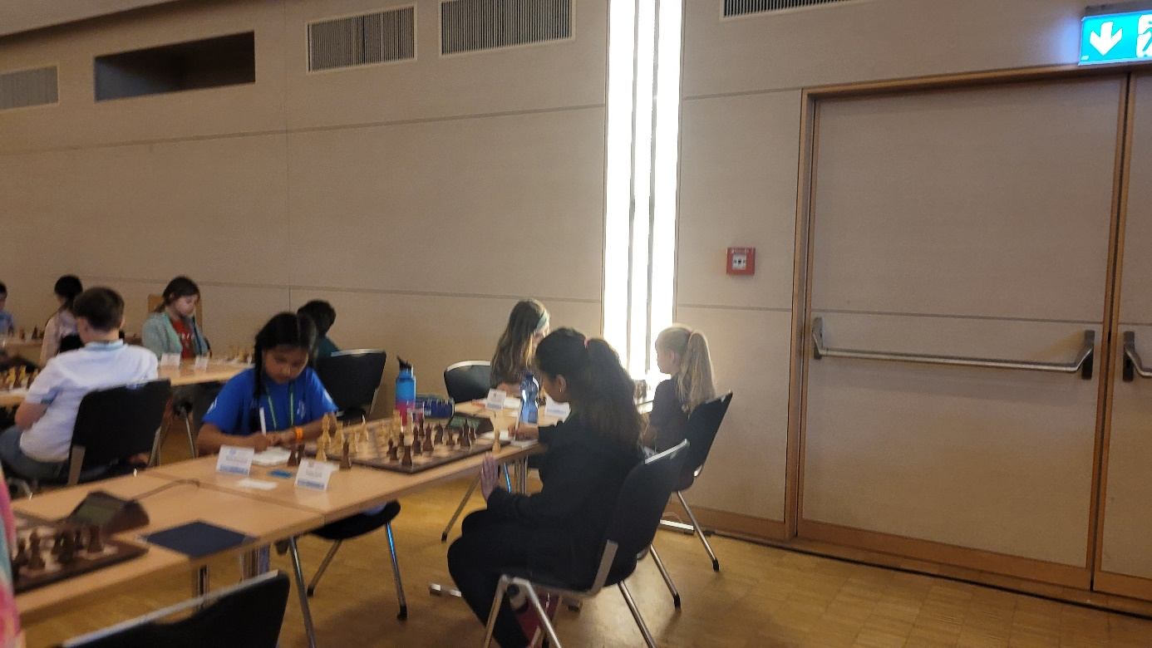*Akhila in der 1 Runde*

|  |  |  |  |  |  |  |
| --- | --- | --- | --- | --- | --- | --- |
|  | | | | | | |
| [DEM U18w, 27.05. – 04.06.2023, Teilnehmerliste:](https://www.deutsche-schachjugend.de/2023/dem-u18w/) | | | | |  |  |
| **11** |  | [**Nese Pinar Albayrak**](https://www.deutsche-schachjugend.de/2023/dem-u18w/spieler/11/) | **SC Noris-Tarrasch Nürnberg 1873** | [**Bayern**](https://www.deutsche-schachjugend.de/2023/dem/lv/bayern/) | **1818** | [**1763**](http://ratings.fide.com/card.phtml?event=16255259) |
|  | | | | | | |
| [DEM U12, 27.05. – 04.06.2023, Teilnehmerliste:](https://www.deutsche-schachjugend.de/2023/dem-u12/) | | | | |  |  |
| **4** |  | [**Stepan Mohylnyi**](https://www.deutsche-schachjugend.de/2023/dem-u12/spieler/4/) | **SC Noris-Tarrasch Nürnberg 1873** | [**Bayern**](https://www.deutsche-schachjugend.de/2023/dem/lv/bayern/) | **2056** | [**2073**](http://ratings.fide.com/card.phtml?event=34127836) |
|  |  |  |  |  |  |  |
| [DEM U10w, 27.05. – 04.06.2023, Teilnehmerliste:](https://www.deutsche-schachjugend.de/2023/dem-u10w/) | | | | |  |  |
| **20** |  | [**Akhila Bharathula**](https://www.deutsche-schachjugend.de/2023/dem-u10w/spieler/20/) | **SC Noris-Tarrasch Nürnberg 1873** | [**Bayern**](https://www.deutsche-schachjugend.de/2023/dem/lv/bayern/) | **1117** |  |
| **Mit einem Klick auf die Namen ist der Spieler-Status zu sehen.**  **Im Open Turnier Gruppe A spielen IM Yevhenii Yelisieiev, Berrak Albayrak und Arne Deschler mit.**    Yevhenii am Brett 1, spielt um den 1. Platz  Berrak ist die einzige "Spielerin" bei ODJM Gruppe A    Arne in der 1. Runde | | | | | | |
| [ODJM A, 27.05. – 04.06.2023, Teilnehmerliste:](https://www.deutsche-schachjugend.de/2023/odjm-a/) | | | | |  |  |
| **Nr.** | **Tit.** | **Spieler** | **Verein** | **Land** | **DWZ** | **Elo** |
| **1** | **IM** | [**Yevhenii Yelisieiev**](https://www.deutsche-schachjugend.de/2023/odjm-a/spieler/1/) | **SC Noris-Tarrasch Nürnberg 1873** | [**Bayern**](https://www.deutsche-schachjugend.de/2023/dem/lv/bayern/) | **2425** | [**2418**](http://ratings.fide.com/card.phtml?event=14139642) |
| **55** |  | [**Berrak Albayrak**](https://www.deutsche-schachjugend.de/2023/odjm-a/spieler/55/) | **SC Noris-Tarrasch Nürnberg 1873** | [**Bayern**](https://www.deutsche-schachjugend.de/2023/dem/lv/bayern/) | **1839** | [**1664**](http://ratings.fide.com/card.phtml?event=16241657) |
| **58** |  | [**Arne Deschler**](https://www.deutsche-schachjugend.de/2023/odjm-a/spieler/58/) | **SC Noris-Tarrasch Nürnberg 1873** | [**Bayern**](https://www.deutsche-schachjugend.de/2023/dem/lv/bayern/) | **1817** | [**1767**](http://ratings.fide.com/card.phtml?event=16274415) |
|  |  |  |  |  |  |  |
| [ODJM B, 27.05. – 04.06.2023, Teilnehmerliste:](https://www.deutsche-schachjugend.de/2023/odjm-b/) | | | | |  |  |
| **98** |  | [**Melissa Albayrak**](https://www.deutsche-schachjugend.de/2023/odjm-b/spieler/98/) | **SC Noris-Tarrasch Nürnberg 1873** | [**Bayern**](https://www.deutsche-schachjugend.de/2023/dem/lv/bayern/) | **1436** | [**1362**](http://ratings.fide.com/card.phtml?event=16255283) |

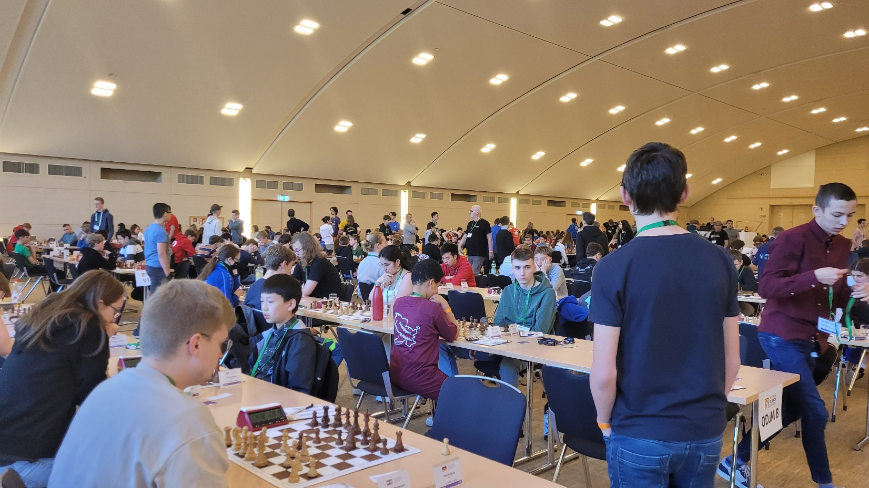

Melissa in der 1. Runde

Die Turnierseite ist wie folgt zu erreichen:  
Deutsche Jugendeinzelmeisterschaften 2023 (Deutsche Schachjugend)

**Wir wünschen unseren Spieler*innen viel Erfolg! 🍀**